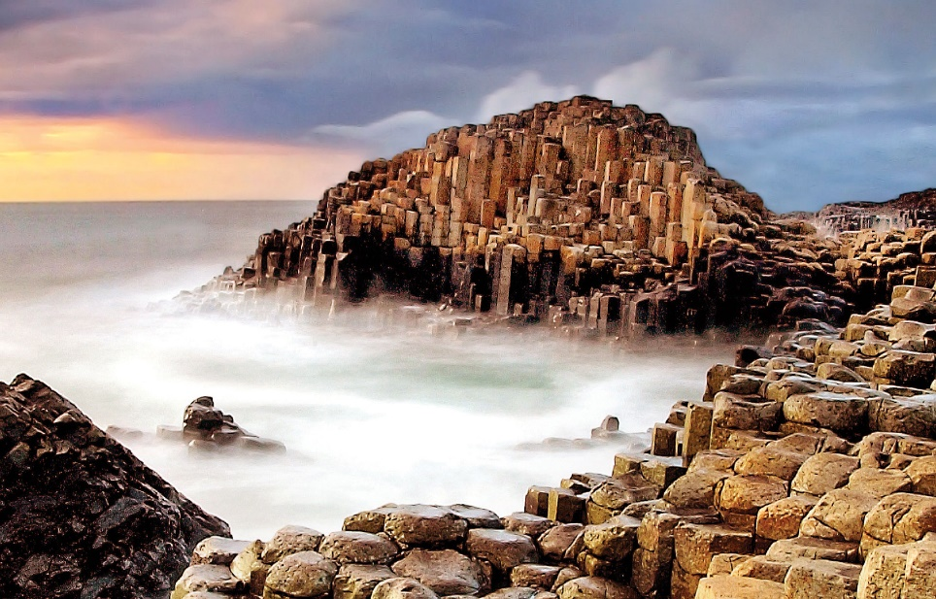
Dvě tváře Irska

Termín: 23.5. – 31.5.2020
1. den:Odjezd z ČR v odpoledních/ večerních hodinách do francouzského Cherbourgu.
2. den:Dopoledne zastávka na Omaha Beach, místa vylodění spojenců během 2.sv.války, a na AmericanCemetry, kde je k poslednímu odpočinku uloženo téměř 10 tisíc amerických vojáků. Odpoledne nalodění na trajekt a plavba do Irska. Ubytování ve 4.lůžkových kajutách.
13490 Kč
3. den:Dopoledne vylodění v Irsku a návštěva skanzenu Irish National Heritage Park (6€), kde je zmapováno osídlení ostrova od 7.století. Odpoledne průjezd NP Wicklow Mountains a procházka „údolím dvou jezer“ Glendalough. Večer ubytování v hostitelských rodinách v Dublinu.
Cena zahrnuje:
•dopravu zájezdovým autokarem (klimatizace, kávovar, lednička, bufet, WC, video)
•1x trajekt nebo Eurotunel (v kompetenci CK) přes kanál La Manche, 1x trajekt Cherbourg – Rosslare /Dublin + ubytování v kajutách
•4x ubytování v hostitelských rodinách s plnou penzí (oběd ve formě balíčků)
•komplexní cestovní pojištění včetně pojištění storna
•pojištění proti úpadku CK dle zákona
č. 159/1999 Sb.
•bezplatné přistavení autobusu
(min. 13 účastníků)
•dopravu účastníků do místa setkání s hostitelskou rodinou
•služby průvodce po celou dobu zájezdu a dodání informačních materiálů

Cena nezahrnuje:
•MHD a vstupy do navštívených objektů a atrakcí 30€ a 45£

.

4. den:Celodenní prohlídka Dublinu. Dopoledne procházka historickým centrem (Trinity College, Bank of Ireland, budova hlavní pošty, The Spire, Dublin Castle…), odpoledne návštěva slavné expozice Dublinia (7€) a katedrály sv. Patrika (6€). Večer návrat na ubytování.
5. den:Dopoledne návštěva mýtické oblasti Tara a přejezd do slavných chodbových hrobek Brú Na Boinne (6€). Odpoledne návštěva kláštera Mellifont Abbey (2€), poté zastávka v Monasterboice, kde budete mít možnost vidět raně křesťanské kříže. Večer ubytování v hostitelských rodinách v Belfastu.
6.den: Celodenní výlet na severoirské pobřeží. Průjezd Causeway Coast Route, údajně nejkrásnější pobřežní cesty na světě. Návštěva Obrova chodníku (8,75£), tvořeného 37000 čedičovými sloupy. Pro odvážlivce přechod přes Carrick a Rede Rope Bridge (4£), provazový most zavěšený 25m nad mořskou hladinou. Odpoledne projížďka alejí Dark Hedges a návštěva jeskyní Caves of Cushendum (obojí proslavené Hrou o trůny). Večer návrat na ubytování.
7.den:Celodenní prohlídka Belfast. Dopoledne procházka s průvodcem historickým centrem města (Linie míru, Falls Road, nábřeží, katedrála sv. Anny..) a návštěva slavného muzea RMS Titanic(8£), největší expozice na světě věnované nejslavnější lodi všech doba. Odpoledne návštěva Crumlin Road Gaol (7£), jedné z nejobávanějších věznic na světě. Poté návrat do Dublinu a plavba trajektem do Velké Británie.
8.den:Celodenní pobyt v Londýně. Celodenní prohlídka City of Westminster (Parlament, Westminster Abbey, Whitehall, St. James´s Park, Buckingham Palace, Trafalgar Sq…), poté možnost shoppingu na Oxford Street. Odpoledene návštěva Sea Life Aquarium (12£). Večer odjezd zpět do ČR.
9.den:Návrat do ČR v odpoledních hodinách.
Rozsah pojištění, které je v ceně zájezdu:

pojištění léčebných výloh v zahraničí 4 mil. Kč
pojištění zavazadel 18 000 Kč
úrazové pojištění – trvalý následek 18 000 Kč
pojištění odpovědnosti za škodu na majetku 1 mil. Kč
pojištění storna zájezdu v případě onemocnění, úrazu či živelné pohromy 80% stornopoplatku
pojištění storna zájezdu v případě závažných rodinných událostí (úmrtí v rodině atp.) 100% stornopoplatku
Stornopoplatky /v případě, že zrušíte zájezd z jiných důvodů, než je onemocnění či závažní rodinné důvody/ si CK účtuje tyto stornopoplatky:
a) skutečně vzniklé náklady, nejméně však 30% ceny zájezdu, pokud dojde ke zrušení účasti dříve než 30 dnů před uskutečněním zájezdu
b) skutečně vzniklé náklady, nejméně však 50% ceny zájezdu, pokud dojde ke zrušení účasti mezi 29.-20. dnem před uskutečněním zájezdu
c) skutečně vzniklé náklady, nejméně však 70% ceny zájezdu, pokud dojde ke zrušení účasti mezi 19.-11. dnem před uskutečněním zájezdu
d) skutečně vzniklé náklady, nejméně však 90% ceny zájezdu, pokud dojde ke zrušení účasti mezi 10.-5. dnem před uskutečněním zájezdu
e) 100% ceny zájezdu, pokud dojde ke zrušení účasti v posledních 4 dnech před uskutečněním zájezdu.

Předběžná přihláška
Jméno a příjmení:

Datum narození:

Státní příslušnost a číslo pasu/ OP:

Souhlasím, aby se můj syn/moje dcera zúčastnil/ a zájezdu do Velké Británie a Irska a zároveň potvrzuji, že jsem se seznámil/a se storno podmínkami CK Royal (viz výše).
*na podmínkách vstupu do Velké Británie se pro občany EU po Brexitu nic nemění. Až do konce roku 2020 je možný vstup do Velké Británie pouze na OP.

Podpis zákonného zástupce……………………………...................................

